天创恒达 | 天创恒达数字视频技术开发（北京）有限公司  产品规格书 | 文档编码 | TCHD-GGS- TC-400N4-L TVI
天创恒达 | 天创恒达数字视频技术开发（北京）有限公司  产品规格书 | 版本 | A/0

4路TVI高清音视频采集卡
产品规格书

型号：TC-400N4-L TVI

编制/日期 | 审核/日期 | 批准/日期
吴根新 | 伏浩
2023-2-17 | 2023-2-17

公司名称：天创恒达数字视频技术开发（北京）有限公司
公司地址：北京市海淀区连桥二街9号院1号楼4层
公司网址：http://www.tchdvideo.com
客服电话：400-800-1650

1、概述：
产品名称: 音视频采集卡；
产品副标题：4路TVI高清音视频采集卡
型号:TC-400N4-L TVI
- 输入：4路TVI 1080P30输入及存储
- 低延时、单卡多路、高画质
- 4:4:4 10BIT
- 免费提供功能全面的SDK QCAP SDK
- 主要应用领域：高阶影像撷取、广告广告牌

2、产品图片：
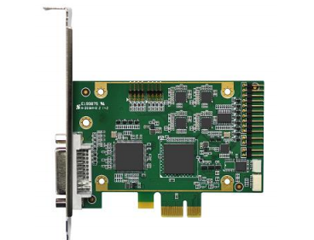

主机接口：PCIe×1( Gen2 )

3、规格和特性：
型号  Model | TC-400N4-L TVI同轴高清
最大输入  Max. FPS | 1920×1080p@30/25fps in → 1920×1080p@30/25fps out
录制模式Recording Mode | 软件压缩
尺寸  Dimension | 96.49 ×68.9(mm) PCIe半高
主机接口Interface | PCIe x1 (Gen2)
视频接口  Video Input | 4 × TVI
显示视频格式Display Video Format | YV12,NV12,YUY2,RGB24,RGB32，P010
视频输入  Video RAW Data Resolution | TVI / Compatible Analog HD (A/C)  1920×1080p@30/25fps  1280×720p@60/50/30/25fps  960H / CVBS  960×480i@60fps  720×480i@60fps  960×576i@50fps  720×576i@50fps
压缩模式Recording Video Format | H.264软压缩 (Software Compression)
视频录制  Recording Video Resolution | TVI / Compatible Analog HD (A/C)  1920×1080p@30/25fps  1280×720p@60/50/30/25fps  960H / CVBS  960×480i@60fps  720×480i@60fps  960×576i@50fps  720×576i@50fps
音频输入  Audio Input | 4 ×Audio Mono In  PCB Audio Pin Input:4×Stereo Audio
音频格式  Audio Format | Stereo / 16-bit / 32000 ~ 48000Hz
I/O | 8
WatchDog | ✓
多卡Multiple Cards | 支持∞
SDK | Support API : DirectShow, V4L2, FFmpeg, Gstreamer Support Language : C++, C#, .NET, Visual Basic, Qt, Delphi
System Requirement
支持操作系统OS Support | Windows XP / Vista / Windows 7  Windows 8 / Windows 8.1/ Windows 10/ Windows11  Linux 4.8 or Higher  ( 32-bit and 64-bit )
连接方式Connection Diagram
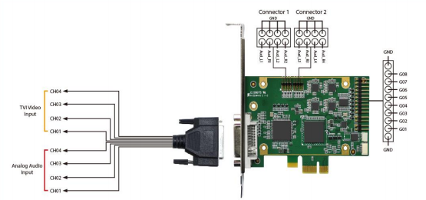
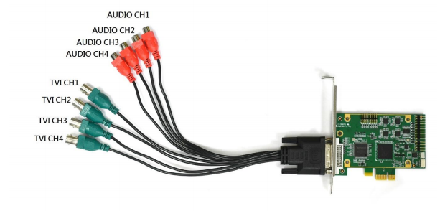

4、驱动下载：
按照系统环境分类提供对应版本的驱动，并提供简单描述
驱动下载：http://www.tchdvideo.com/download.html
驱动说明：
1、如果使用我们的软件(TCCARD)，请安装 “普通用户” 里的驱动；
2、如果您的视频源是医疗设备输出的或小米盒子等播放器盒子，建议安装 “医疗用户” 里的驱动；
3、对于多接口采集卡，请先用amcap软件调用接口类型,装好采集卡驱动，重启电脑后，打开amcap
软件，在设备菜单这一项选择我们采集卡型号， 在选项菜单选择视频捕捉过滤器，会出现接口选择设置

